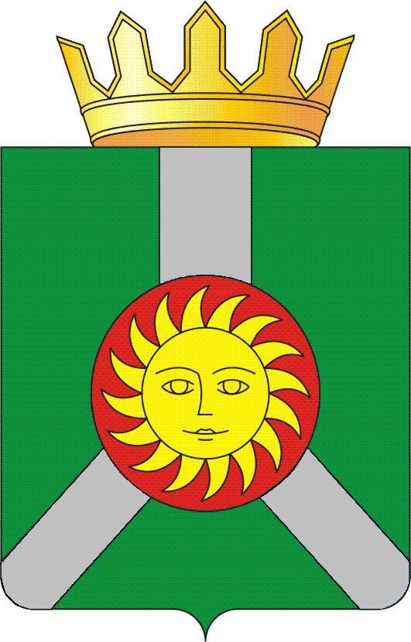
СЧЕТНАЯ ПАЛАТА КОЛПАШЕВСКОГО РАЙОНА
Кирова ул., 26 г.Колпашево Томской области 636460
тел. (38-254) 5-30-54
e-mail sp_kolpashevo@list.ru сайт http://palatakolp.ru/
ОКПО 49185755 ОГРН 1217000010908 ИНН 7007013121 КПП 700701001

_____________________________________________________________________________________________
22.06.2022 № 61  на № 01-29-69 от 20.06.2022 |  | Председателю  Думы Колпашевского района  И.Г.Токаревой  Копию: Врио Главы района  А.Б.Агееву
Заключение на проект решения Думы Колпашевского района «О внесении изменений в решение Думы Колпашевского района от 29.11.2021 № 140 «О бюджете муниципального образования «Колпашевский район» на 2022 год и на плановый период 2023 и 2024 годов»

Уважаемая Ирина Геннадьевна!

По результатам экспертизы проекта решения Думы Колпашевского района «О внесении изменений в решение Думы Колпашевского района от 29.11.2021 № 140 «О бюджете муниципального образования «Колпашевский район» на 2022 год и на плановый период 2023 и 2024 годов» (далее – проект изменений бюджета, проект решения) Счетная палата Колпашевского района (далее – Счетная палата) отмечает следующее.
Заключение на проект решения подготовлено в соответствии со статьей 157 Бюджетного кодекса Российской Федерации, Федеральным законом от 07.02.2011 № 6 - ФЗ «Об общих принципах организации и деятельности контрольно - счетных органов субъектов Российской Федерации и муниципальных образований», Положением о Счетной палате Колпашевского района, утвержденным решением Думы Колпашевского района от 23.04.2012 № 43, Положением о бюджетном процессе в муниципальном образовании «Колпашевский район», утвержденным решением Думы Колпашевского района от 24.03.2008 № 446.
В ходе экспертизы проекта изменений бюджета Счетной палатой проведены:
- проверка соответствия бюджетной классификации, отраженной в соответствующих приложениях к проекту решения, Приказу Минфина России от 8 июня 2021г. № 75н «Об утверждении кодов (перечня кодов) бюджетной классификации Российской Федерации на 2022 год (на 2022 год и на плановый период 2023 и 2024 годов)»;
- анализ сопоставимости показателей приложений проекта решения;
- анализ финансирования муниципальных программ;
- анализ содержания пояснительной записки к изменениям в бюджет с целью определения наличия обоснований вносимых изменений, проверки соблюдения принципа прозрачности (открытости).
Внесение изменений в решение Думы Колпашевского района от 29.11.2021 № 140 «О бюджете муниципального образования «Колпашевский район» на 2022 год и на плановый период 2023 и 2024 годов» обусловлено необходимостью уточнения основных характеристик бюджета на 2022 год и на плановый период 2023 и 2024 годов.
(тыс.рублей)
 | Решение от 29.11.2021  № 140 (Первоначальный) | Решение от 30.05.2022  № 41 (последние изменения) | Проект решения | Корректировка («+» - увеличение; «-» -уменьшение)
 |  |  |  | от первоначального |  | с учетом последних изменений
 |  |  |  | тыс. рублей | темп роста,% | тыс. рублей | темп роста,  %
Доходы, в том числе: | 649 280,9 | 2 075 757,40 | 2 089 391,50 | 1 440 110,6 | 321,8 | 13 634,10 | 100,7
налоговые и неналоговые | 302 802,3 | 302 802,30 | 302 802,30 | 0,0 | 100,0 | 0,00 | 100,0
безвозмездные поступления | 346 478,6 | 1 772 955,10 | 1 786 589,20 | 1 440 110,6 | 515,6 | 13 634,10 | 100,8
Расходы | 649 280,9 | 2 138 475,10 | 2 152 109,20 | 1 502 828,3 | 331,5 | 13 634,10 | 100,6
Профицит(+), дефицит(-) | 0,0 | -62 717,7 | -62 717,7 | -62 717,7 | х | 0,00 | х

Согласно пояснительной записке к проекту решения, доходная часть бюджета на 2022 год увеличена на 13 634,1 тыс.рублей (безвозмездные поступления) и составляет 2 089 391,5 тыс.рублей.
Расходная часть бюджета на 2022 год увеличена в целом на 13 634,1 тыс.рублей и составляет 2 152 109,2 тыс.рублей, в том числе за счет:
увеличение расходов произошло по главным распорядителям:
- Администрации Колпашевского района на сумму 11 575,0 тыс.рублей;
- Управлению образования Администрации Колпашевского района на сумму 2 279,1 тыс.рублей;
уменьшение расходов произошло по главному распорядителю:
- Управлению по культуре, спорту и молодежной политике Администрации Колпашевского района на сумму 220,0 тыс.рублей.
В связи с представленными изменениями по доходам и расходам сложится дефицит в сумме 62 717,7 тыс.рублей.
Изучен проект решения Думы Колпашевского района «О внесении изменений в решение Думы Колпашевского района от 29.11.2021 № 140 «О бюджете муниципального образования «Колпашевский район» на 2022 год и на плановый период 2023 и 2024 годов». Замечаний не установлено.
Анализ финансирования муниципальных программ показал, что проектом решения предполагается увеличение их объемов по сравнению с первоначальным бюджетом в соответствии с решением Думы Колпашевского района от 29.11.2021 № 140 «О бюджете муниципального образования «Колпашевский район» на 2022 год и на плановый период 2023 и 2024 годов» на общую сумму 532 095,6 тыс.рублей.
По результатам проведенной экспертизы Счетная палата рекомендует Думе Колпашевского района рассмотреть проект изменений бюджета в объединенном первом и втором чтении.

Председатель М.Ю.Мурзина

